Fiche descriptive de la formation
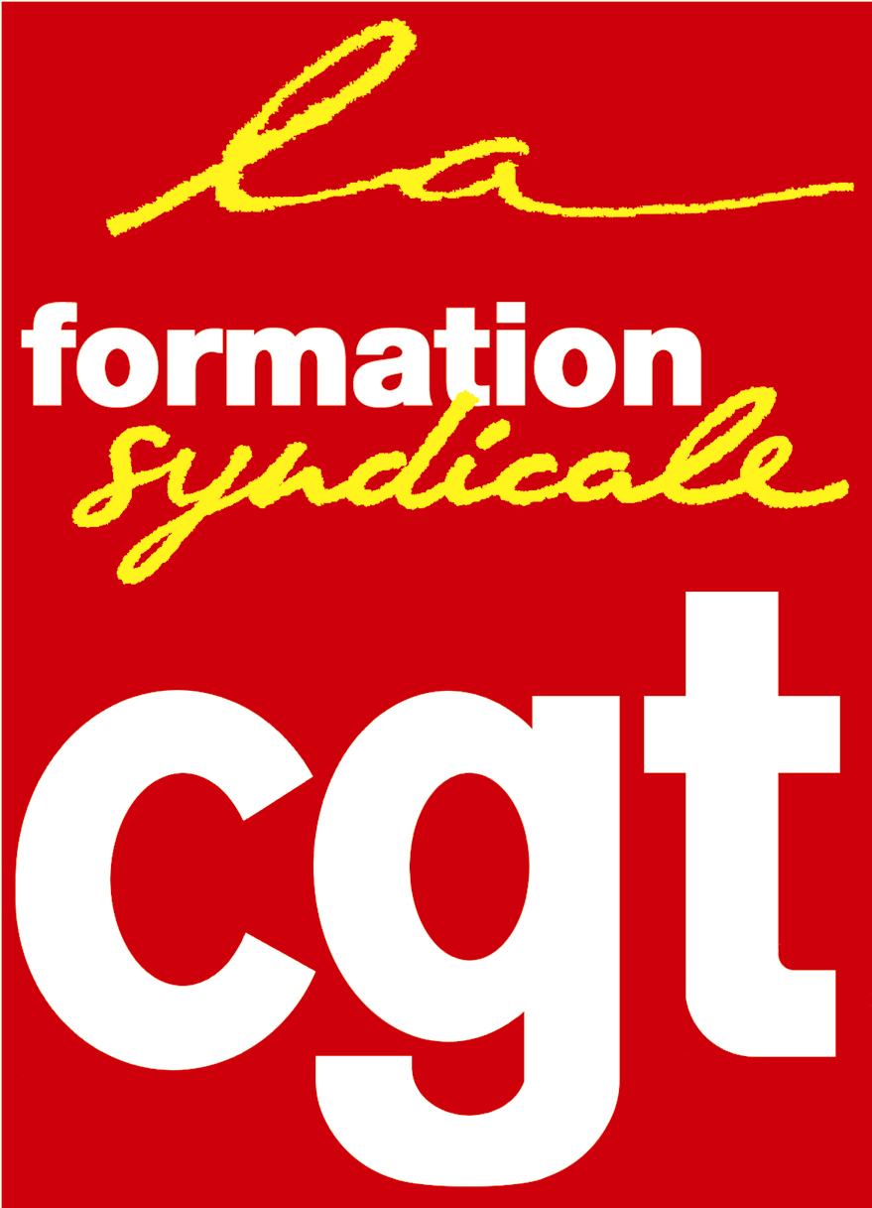 | La Formation syndicale Cgt - Prudis  Espace vie syndicale  263, rue de Paris  Case 4-3  93516 Montreuil Cedex | Tél : 01.55.82.82.15  Courriel : prudis@cgt.fr
 | Site internet : http://www.formationsyndicale.cgt.fr

013 – La hiérarchie des normes et la primauté des accords

Public :
Les conseiller.ère.s prud'hommes mandaté.e.s par leur Union Départementale et ayant suivi le cursus de formation PRUDIS jusqu'à la session 3 module 2 incluse.

Le contexte qui amène à faire de la formation :
La loi El Khomri et la Loi travail ont modifié en profondeur le principe de faveur et la hiérarchie des normes. En effet, les dispositions d’ordre public sont réduites au minimum et le champ de la négociation collective devient quasiment la règle. Elle a aussi introduit la primauté des accords d’entreprise ou d’établissement sur les accords de branche.
Les conseiller.ère.s prud’hommes doivent appréhender ces modifications pour leur permettre de trancher les litiges suivant les sujets abordés.
Cette formation s’inscrit dans la famille de formation « outiller à un mandat ».

Les objectifs de formation :
Les stagiaires seront outillé.e.s pour hiérarchiser les normes applicables en droit interne dans les litiges liés au contrat de travail et d’expliquer comment elles et ils vont les utiliser dans leur mandat de conseiller prud’hommes.

Les thèmes abordés :
- Les différentes normes juridiques et leur hiérarchie ;
- L’articulation entre le droit international et européen et la loi ;
- L’articulation entre la loi et les accords collectifs ;
- L’articulation des accords collectifs entre eux ;
- L’articulation entre les accords collectifs et le contrat de travail.

Les prérequis à cette formation :
La session 3 module 2 minimum du cursus de formation Prudis.

Évaluations prévues :
Évaluations formatives en cours de stage à l’occasion d’exercices et de mises en situations permettant aux participant.e.s d’auto-mesurer leurs apprentissages.
Évaluations sommatives en fin de thème sous forme de synthèses.
Évaluations appréciatives des thèmes et en fin de formation.

Forme et durée de l’action de formation :
Stage de 5 jours du lundi 5 au vendredi 9 juin 2023 au Centre confédéral de formation syndicale Benoît Frachon à Gif-sur-Yvette (91).
Arrêt Courcelle sur Yvette de la ligne B du RER.
Le centre est accessible aux personnes à mobilité réduite.
Les frais de transport seront remboursés aux stagiaires sur présentation des justificatifs.
Les frais d’hébergements et de restauration sont pris en charge par PRUDIS-CGT.

